Программа учебной дисциплины «Теоретическая криптография»

Утверждена
Академическим советом ООП
Протокол № _____от «__»_______20__ г.

Автор | С. Н. Федоров
Число кредитов
Контактная работа (час.) | 64
Самостоятельная работа (час.) | 126
Курс
Формат изучения дисциплины | Без использования онлайн курса

- ЦЕЛЬ, РЕЗУЛЬТАТЫ ОСВОЕНИЯ ДИСЦИПЛИНЫ И ПРЕРЕКВИЗИТЫ
Целями освоения дисциплины «Теоретическая криптография» является освоение студентами основных положений математической теории криптографии.

В результате освоения дисциплины студент должен:

знать:
- определения основных понятий теоретической криптографии;
- формулировки основных результатов теоретической криптографии;
- примеры криптографических протоколов (криптографических схем) и задач, которые они решают;
уметь:
- анализировать корректность обоснований стойкости криптографических протоколов;
- математически строго формулировать требования к стойкости криптографических протоколов (схем);
- строить математические модели криптографических средств защиты информации;
владеть:
- навыками оперирования основными криптографическими понятиями;
- техниками вывода утверждений о возможности/невозможности криптографической защиты информации в тех или иных условиях.

Изучение дисциплины «Теоретическая криптография» базируется на следующих дисциплинах:
- информатика (computer science) и дискретная математика;
- теория вероятностей;
- алгебра и теория чисел.

Для освоения учебной дисциплины студенты должны владеть следующими знаниями и компетенциями:
- умение строить строгие математические определения и рассуждения;
- знание содержания курсов информатики (computer science) и дискретной математики;
- владение основными понятиями таких разделов математики, как теория вероятностей, общая алгебра, теория чисел.

- СОДЕРЖАНИЕ УЧЕБНОЙ ДИСЦИПЛИНЫ
Тема 1. Из истории криптографии.
Примеры систем шифрования с античности до начала XX века. Шифр Вернама. Начало криптографии как науки. «Новые направления криптографии» (1970-е гг.), примеры криптографических протоколов (протокол Диффи—Хеллмана, криптосистема Эль-Гамаля, криптосистема RSA, схема подписи RSA, схема разделения секрета Блэкли, протокол Блюма подбрасывания монеты по телефону).
Тема 2. Предмет теоретической криптографии.
Три задачи криптографии. Криптографические протоколы. Криптографические примитивы. Модель противника. Понятие стойкости. Криптосинтез и криптоанализ.
Тема 3. Основные положения теории Шеннона.
Системы связи с секретностью. Критерии оценки таких систем. Априорные и апостериорные вероятности. Совершенная секретность и ее необходимое условие. Энтропия как мера неопределенности. Расстояние единственности. Идеальные системы.
Тема 4. Элементы теории сложности вычислений.
Вычислительная задача: распознавательный и поисковый варианты (язык и отношение). Однородная и неоднородная модели вычислений: машина Тьюринга (детерминированная, недетерминированная, вероятностная, с оракулом) и семейство булевых схем. Тезисы Тьюринга—Чёрча и Эдмондса. Классы сложностей DTIME, P, EXP, NP, BPP, RP, PSPACE, P/poly и их соотношения. Теоремы о распознаваемости языков из P/poly семейством схем полиномиального размера и о соотношении классов BPP и P/poly.
Тема 5. Односторонняя функция и трудный предикат.
Сильно и слабо односторонние функции. Теорема Яо. Односторонние семейства функций. Дискретная экспонента как кандидат в односторонние функции. Трудный предикат для функции. Теорема Гольдрайха—Левина.
Тема 6. Генераторы псевдослучайных последовательностей.
Два определения криптографически стойкого генератора псевдослучайных последовательностей. Теорема Яо об эквивалентности этих определений. Теорема о «растягивании» выхода псевдослучайного генератора. Теорема Хостада—Импальяццо—Левина—Луби.
Тема 7. Криптосистемы с секретным ключом.
Определение. Блоковые и потоковые криптосистемы. Модель противника (варианты атак и угроз). Пример определения стойкости и (гипотетический) пример стойкой криптосистемы. Необходимое и достаточное условие существования стойких криптосистем.
Тема 8. Криптографические хэш-функции.
Определения семейства хэш-функций с трудно обнаружимыми коллизиями и одностороннего семейства хэш-функций. Лемма об l-композиции. Теорема об l(n)-композиции. Теорема Наора—Юнга. Теорема Ромпеля для хэш-функций.
Тема 9. Схемы электронной подписи.
Определение и пример. Модель противника (варианты атак и угроз). Пример определения стойкости. Одноразовая схема Лэмпорта, преобразование её в многоразовую. Теорема Ромпеля о стойкой схеме электронной подписи.
Тема 10. Доказательства с нулевым разглашением.
Интерактивное доказательство. Свойство нулевого разглашения (три варианта определения). Классы сложностей IP, ZK, SZK, PZK. Теорема Гольдрайха—Микали—Вигдерсона. Интерактивное доказательство с нулевым разглашением для языка ИЗОМОРФИЗМ ГРАФОВ. Протокол привязки к биту.
Тема 11. Криптосистемы с открытым ключом.
Определение, пример. Атаки и угрозы. Семейства функций с секретом. Достаточное и необходимое условия существования стойких криптосистем с открытым ключом. Семейство функций Рабина как гипотетический пример семейства функций с секретом. Полиномиальная стойкость. Криптосистема Гольдвассер—Микали.
Тема 12. Системы электронных платежей.
Общая схема. Задача неотслеживаемости. Схема подписи вслепую.

- ОЦЕНИВАНИЕ
В целях текущего контроля в рамках курса слушателям предлагается выполнить контрольную работу и домашние задания. Контрольная работа оценивается по 10-балльной шкале (О_{КР}). Каждое домашнее задание оценивается по 10-балльной шкале, общая оценка за домашние задания (О_{ДЗ}) является средним арифметическим оценок за каждое отдельное домашнее задание.
Итоговый устный экзамен оценивается по 10-балльной шкале (О_{Э}).
Результирующая оценка по учебной дисциплине вычисляется округлением значения
0,8·О_{Э} + 0,1·О_{ДЗ} + 0,1·О_{КР},
то есть О_{результ} = ⌊0,8·О_{Э} + 0,1·О_{ДЗ} + 0,1·О_{КР} + 0,5⌋ (целая часть числа в скобках).

- ПРИМЕРЫ ОЦЕНОЧНЫХ СРЕДСТВ
Промежуточный контроль проводится с помощью письменной контрольной работы и домашних заданий. В конце учебного периода проводится устный экзамен.
Варианты заданий для письменной контрольной работы
- Дополните диаграмму недостающими знаками ⊆ нестрогого вложения между сложностными классами (вместо многоточий). Выбор знака обоснуйте.
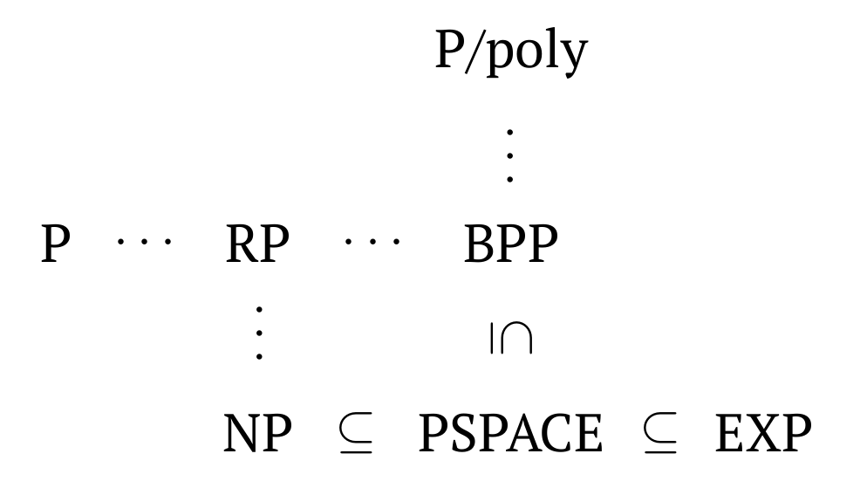
- Докажите, что если односторонняя функция существует, то классы P и NP не совпадают. (Постройте язык, зависящий от односторонней функции, который принадлежит NP, но не P.)
- Пусть f — перестановка. Докажите, что если для f существует трудный предикат, то f — односторонняя.

Примерные варианты домашних заданий
- Придумайте пороговую схему разделения секрета (так чтобы любые t участников вместе могли вычислить секрет, а t – 1 уже нет). (Например, воспользуйтесь интерполяционным многочленом Лагранжа.)
- В определении (сильно) односторонней функции не будем подавать на вход машине A строку 1^{n}. Приведите пример функции, удовлетворяющей такому «испорченному» определению, но не являющуюся трудно инвертируемой в интуитивном понимании этого термина.
- Пусть f — односторонняя перестановка. Постройте криптографически стойкий генератор псевдослучайных последовательностей (воспользуйтесь теоремой Гольдрайха—Левина). Обоснуйте конструкцию.
- Докажите, что класс IP содержит NP и сам содержится в PSPACE.

Вопросы к устному экзамену
- Сильно и слабо односторонние функции. Теорема Яо об эквивалентности предположений о существовании сильно и слабо односторонних функций. Дискретная экспонента как кандидат в односторонние функции.
- Трудный предикат для функции. Теорема Гольдрайха—Левина о существовании у односторонней функции трудного предиката.
- Два определения генератора псевдослучайных последовательностей — через неотличимость от равномерно распределенных последовательностей и через непредсказуемость следующего бита. Теорема Яо об эквивалентности этих определений.
- Построение генератора псевдослучайных последовательностей с помощью произвольной односторонней перестановки. Теорема Хостада—Импальяццо—Левина—Луби о существовании генераторов псевдослучайных последовательностей (доказательство достаточного условия — только для случая односторонней перестановки).
- Криптосистемы с секретным ключом. Блоковые и потоковые криптосистемы. Атаки на криптосистемы и угрозы безопасности криптосистем. Определение стойкости криптосистемы.
- Доказательство существования стойкой потоковой криптосистемы с секретным ключом в предположении существования генератора псевдослучайных последовательностей.
- Определения семейства односторонних хэш-функций и семейства функций с трудно обнаружимыми коллизиями. Теорема Наора—Юнга о существовании семейства односторонних хэш-функций при условии существования односторонней перестановки.
- Определение схемы электронной подписи. Атаки на схемы электронной подписи и угрозы их безопасности. Определение стойкости схемы электронной подписи. Схема Лэмпорта. Теорема Ромпеля о существовании стойких схем электронной подписи (без доказательства).
- Определение протокола интерактивного доказательства для языка. Свойство нулевого разглашения: вычислительное, статистическое, абсолютное. Теорема Гольдрайха—Микали—Вигдерсона о существовании протоколов доказательства с нулевым разглашением для всех языков из класса NP (без доказательства).
- Определение криптосистемы с открытым ключом. Атаки и угрозы для криптосистем с открытым ключом. Семейства функций с секретом. Условия существования стойких криптосистем с открытым ключом.
- Семейство функций Рабина как гипотетический пример семейства функций с секретом.
- Полиномиальная стойкость систем вероятностного шифрования. Конструкция Гольдвассер—Микали как гипотетический пример стойкой в этом смысле криптосистемы.
- Системы электронных платежей. Понятие неотслеживаемости и другие требования к системе.

Дополнительные вопросы на устном экзамене
- Классы сложностей P, NP, RP, BPP, EXP, P/poly, IP, ZK и их соотношения.
- Протокол Диффи—Хеллмана.
- Криптосистема Эль-Гамаля.
- Криптосистема RSA.
- Схема электронной подписи RSA.
- Протокол доказательства с абсолютно нулевым разглашением (например, для языка ИЗОМОРФИЗМ ГРАФОВ).
- Протокол привязки к биту (bit commitment).
- Протокол неведомой передачи (oblivious transfer).
- Схема электронной подписи вслепую (blind signature).

Задачи на устном экзамене аналогичны заданиям на контрольной работе и домашним заданиям.

- РЕСУРСЫ
  - Основная литература
- O. Goldreich. Foundations of cryptography: Volume 1 (Basic tools). — Cambridge, UK: Cambridge University Press, 2001. —
URL: http://www.wisdom.weizmann.ac.il/~oded/foc-vol1.html
- O. Goldreich. Foundations of cryptography: Volume 2 (Basic applications). — Cambridge, UK: Cambridge University Press, 2004. —
URL: http://www.wisdom.weizmann.ac.il/~oded/foc-vol2.html
- S. Goldwasser, M. Bellare. Lecture notes on cryptography. —
URL: http://cseweb.ucsd.edu/users/mihir/papers/gb.pdf
- M. Luby. Pseudorandomness and cryptographic applications. — Princeton, New Jersey: Princeton University Press, 1996. —
URL: https://books.google.ru/books?hl=en&lr=&id=1eI9DwAAQBAJ — Google Books
- М. И. Анохин. Введение в математическую криптографию. Математическая криптография: Конспект лекций. — 2017. —
URL: http://cryptography.ru/info/курс_лекций_м-_и-_анохина
- Н. П. Варновский. Курс лекций по математической криптографии: (Предварительная версия). — 2009. —
URL: http://cryptography.ru/wp-content/uploads/2014/11/varn_lectures_long.pdf

  - Дополнительная литература
- Ященко, В. В. Введение в криптографию / В. В. Ященко, Н. П. Варновский, Ю. В. Нестеренко и др.; Под ред. В. В. Ященко . – Изд. 4-е, доп. – М.: МЦНМО, 2012. – 347 с. - ISBN 978-5-443-90026-1.
- Гэри, М. Вычислительные машины и труднорешаемые задачи / М. Гэри, Д. Джонсон; Пер. с англ. Е. В. Левнера, М. А. Фрумкина; Под ред. А. А. Фридмана. – М.: Мир, 1982. – 416 с.
- Н. Н. Писарук. Сложность вычислений и криптография: (Предварительная версия). — Минск, 1999. — URL: http://pisaruk.narod.ru/books/complexity.pdf

  - Программное обеспечение
№ п/п | Наименование | Условия доступа
1.

  - Профессиональные базы данных, информационные справочные системы,
интернет-ресурсы (электронные образовательные ресурсы)
№ п/п | Наименование | Условия доступа
 | Профессиональные базы данных, информационно-справочные системы
1.
2.
 | Интернет-ресурсы (электронные образовательные ресурсы)
1.

  - Материально-техническое обеспечение дисциплины
Учебные аудитории для лекционных занятий по дисциплине обеспечивают представление материала, соответствующего программе дисциплины в составе:
- белая маркерная доска;
- маркеры для белых досок;
- губка-стиратель для маркерных досок.

